厦门大学《高等数学A》课程期末试卷
＿＿＿＿学院＿＿＿＿系＿＿2011年级＿＿＿＿专业

1、求下列各题积分：（每题5分，共20分）
（1）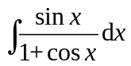 (2) 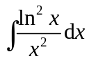
（3）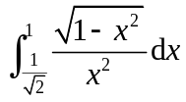 （4）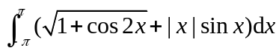
2、（10分）设函数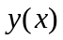由参数方程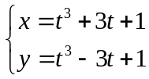确定，求曲线向上凸的取值范围.
3、（10分）设函数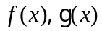在的某个邻域内连续，且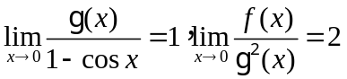
试问: 是否是的极值点？如果是极值点，是极大还是极小？其极值为多少？
4、（10分）求函数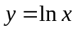的最大曲率.
5、（10分）求函数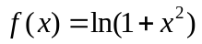的凹凸区间及拐点.
6、（10分）求函数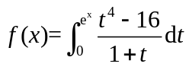的最小值.
7、（10分）设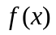在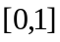上可导，且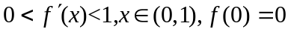，证明
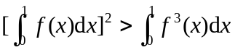.
8、（10分）已知函数连续，且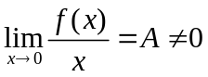.设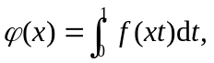 求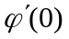.
9、（10分）(1) 计算广义积分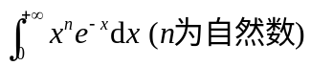；
(2) 利用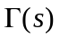函数的性质，求极限 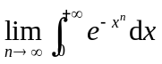.
附加题：（10分）
设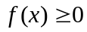且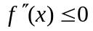 对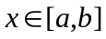成立 , 证明: 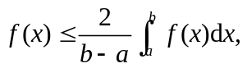 .
证明：将在点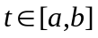处展成一阶泰勒式
 